Załącznik nr 9

Mapa lokalizacyjna
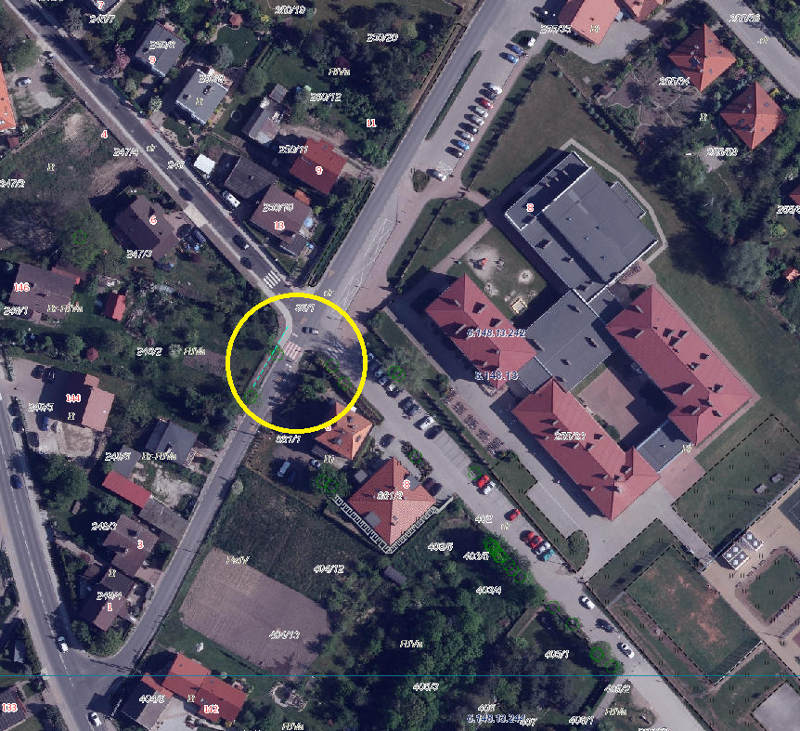

Droga powiatowa nr 1923D
m. Kamieniec Wrocławski ul. Kolejowa 8

